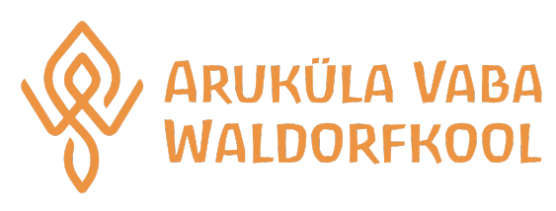 KOOLI MENÜÜ 12.-16. mai 2025

NÄDALAPÄEV | LÕUNASÖÖK
ESMASPÄEV | Ahjukartul, porgandisalat, külm kaste, leib/sepik, piim/keefir, puuvili
TEISIPÄEV | Kanasupp, piim/keefir, leib/sepik, kaneelisaiake, puuvili
KOLMAPÄEV | Kartul, kapsa-hakklihahautis, piim/keefir, leib/sepik, puuvili
NELJAPÄEV | Kartul, guljash, peedisalat, leib/sepik, piim/keefir, puuvili
REEDE | Seljanka, leib/sepik, piim/keefir, kissell vahukoorega, puuvili

Täiendavat teavet toidu koostise ja allergeenide kohta saab kokalt: Külli Eenraid telefon +37256561274.
Kokal on õigus vajadusel menüüd jooksvalt muuta.

